Memo programación y quemado 12F629

Programación

Entorno JalEdit

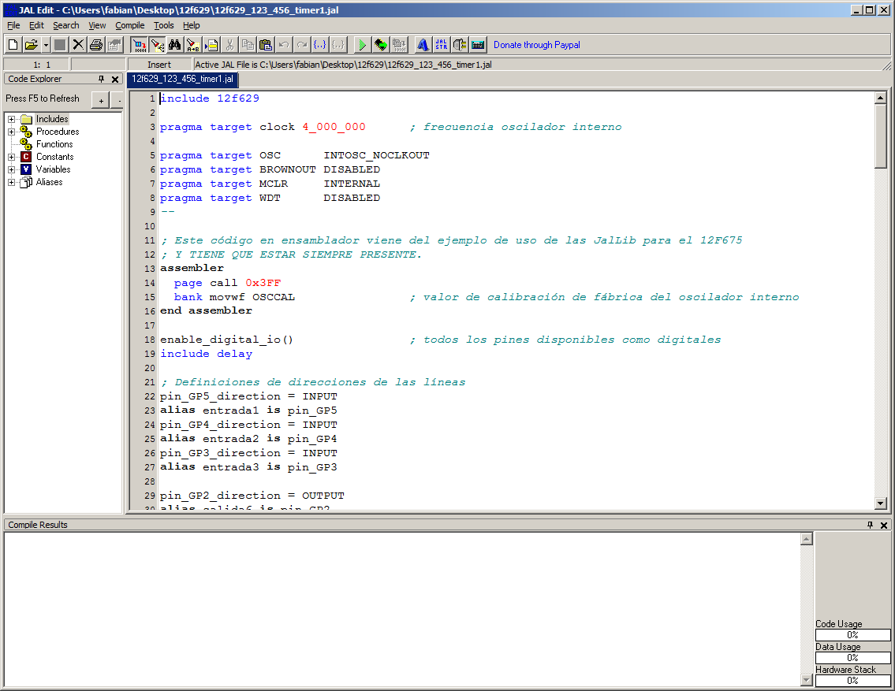

En la pestaña resaltada en azul (que la identifica como la que se compilará al oprimir [F9] se escribe el código JAL.

Cuando se considera que el firmware está listo, se procede a oprimir la tecla [F9], lo que compila al código. Durante el proceso de compilado aparece una ventana transitoria con tiempos y otros mensajes. Los resultados y/o errores de dicha compilación aparecen en el área indicada con “Compile Results” (y datos similares en una nueva pestaña). Estos datos indican consumo de código, RAM y stack (recordar que los PICs tienen un stack de hardware fijo, 8 niveles para el 12F629).

Ventana luego de una compilación exitosa:

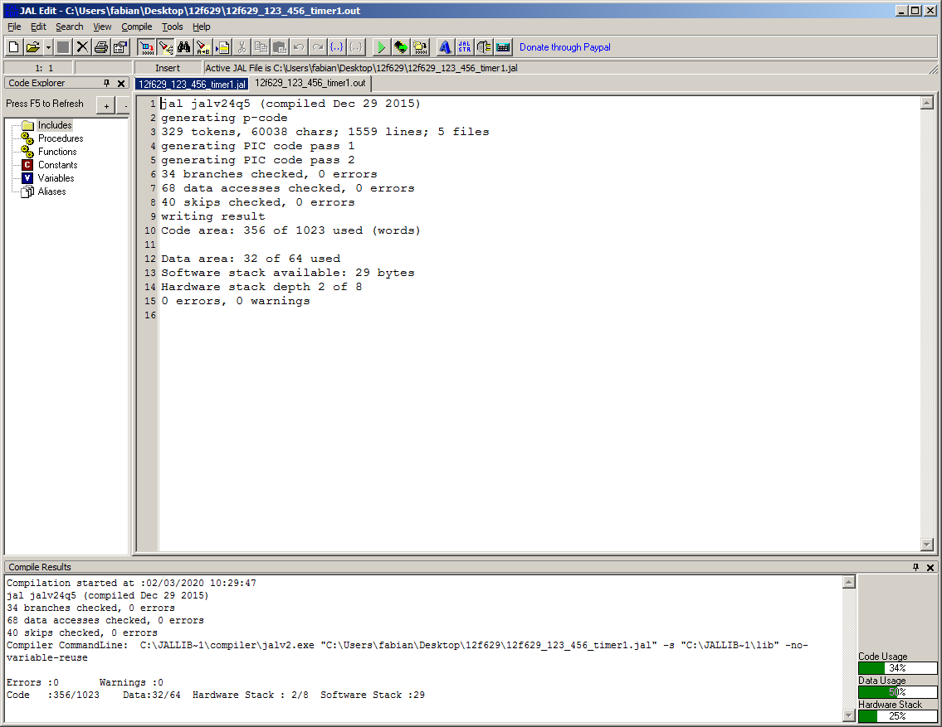

Mostrando errores (variables no declaradas)

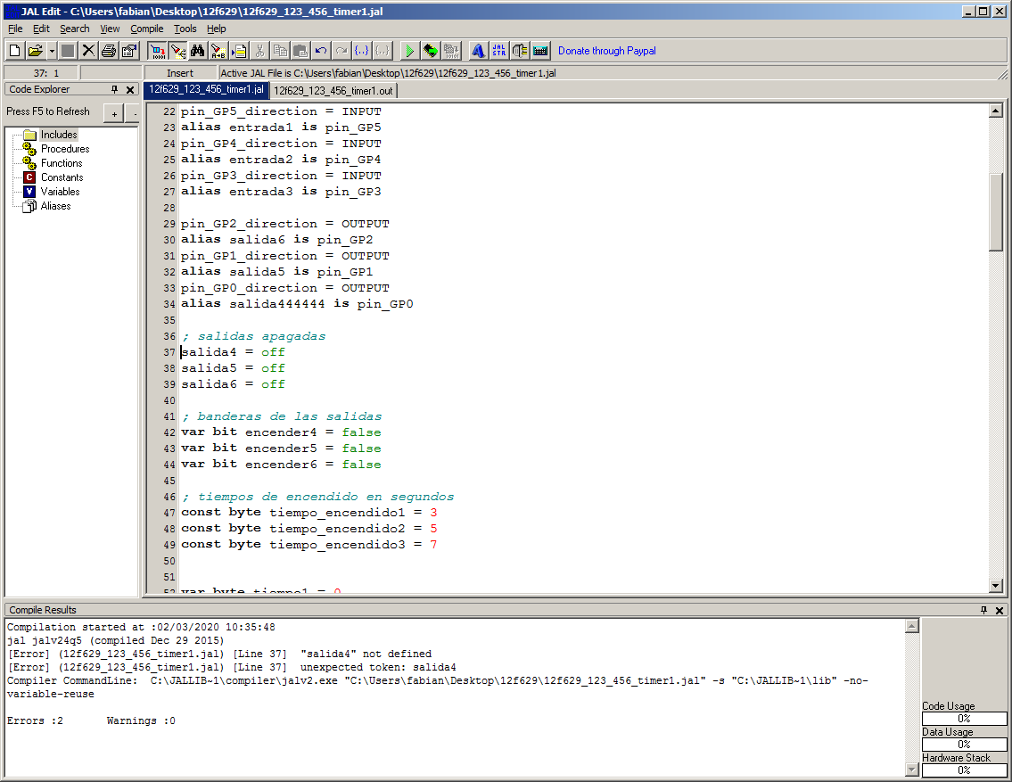

Quemado

Compré en ML un quemador PicKit 2 que es USB, y es el que se muestra en las fotos.

<https://articulo.mercadolibre.com.ar/MLA-908917870-kit-programador-usb-pickit2-header-cables-itytarg-_JM#position=3&type=item&tracking_id=3f1f0db6-a6c3-4241-a491-3c2b827bc1f5>

Ya hay un PICKIT 3 y un PICKIT4 pero como no los he usado no puedo decir más nada de ellos.

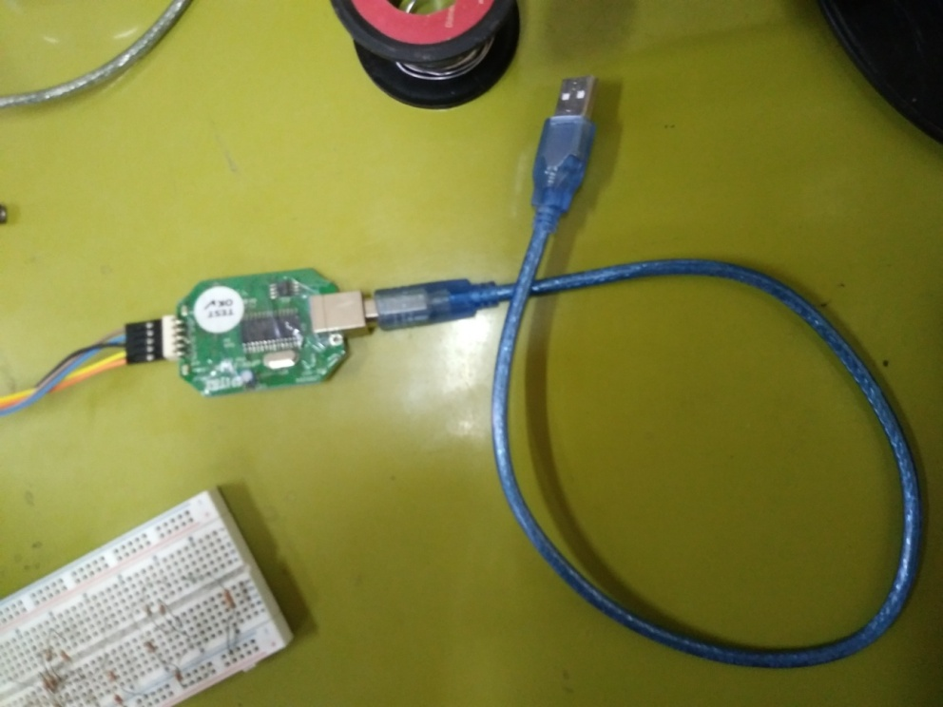

La conexión con la protoboard donde se coloca el PIC para programar se hace mediante 5 hilos, a saber, masa, 5 Vdc, Vpp (usualmente 14 Vdc), data y clock. Todas estas líneas y tensiones vienen de la plaqueta programadora. Se podría hacer sin ningún problema en una experimental con zócalos.

En la siguiente foto se advierten los 5 hilos mencionados y la proto con el micro en su lugar de. Las resistencias que se ven no tienen nada que ver, vienen de otras pruebas.

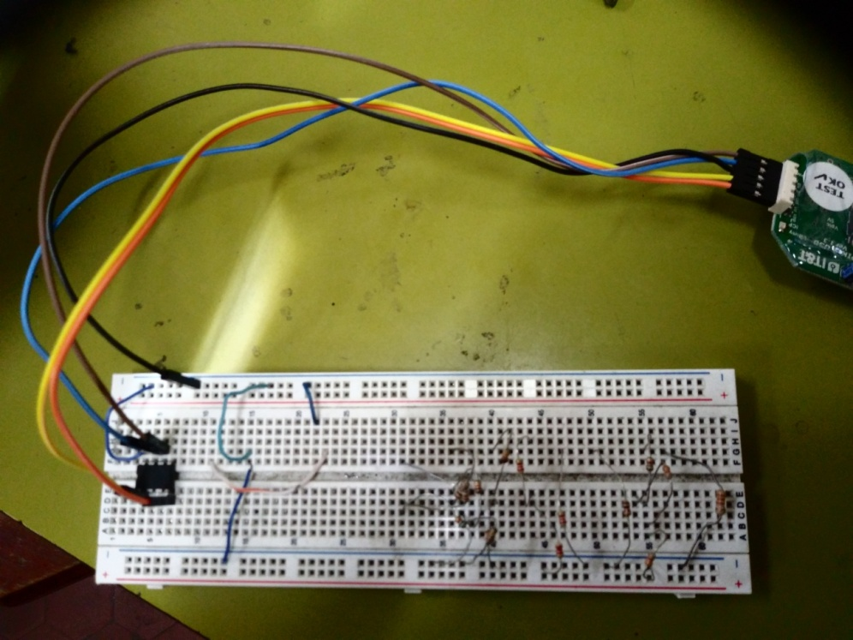

El software necesario para usarlo lo tengo como un ZIP.

Máscara de dicho software:

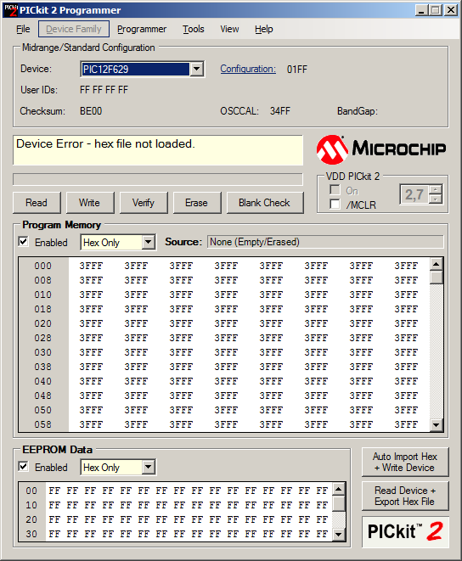

Su uso es muy similar al anterior software de quemado. Hay que ir al menú *File*, luego *Import Hex* y entonces buscar la carpeta donde quedó el archivo HEX, que normalmente es la misma donde está el JAL que se estuvo editando y compilando con el JalEdit, elegir el HEX correcto y apretar el botón [Write].

Para evitar molestias al acceso directo a este software conviene dejarlo marcado como “Ejecutar como Administrador”. El soft busca automáticamente al inicio de si mismo al hardware de programación y si no lo encuentra pone varias advertencias en pantalla y diversos elementos de la interfaz se desactivan.